今日动态
2023.10.25 周三 晴
记录人：肖一凡
※一日活动篇
◎今日来园人数：17人，请假8人：魏沐溪、刘诗玲、张铭皓、冷星辰、华欣语、恽修齐、王慕阳、孙杰文。

※区域游戏篇
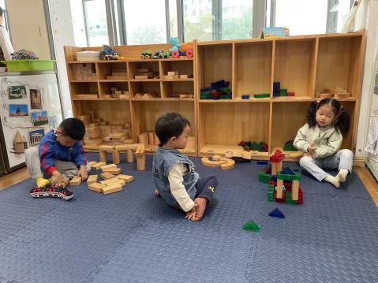 | 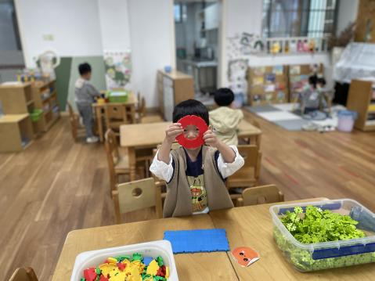 | 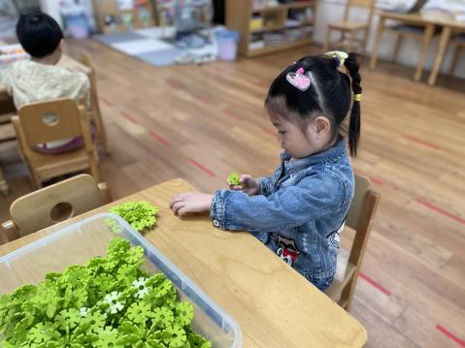
嘉嘉和小满一人拼了一座小房子。  承承用单元积木拼一条动车的轨道。 | 安安用拼插积木拼了一个手环。  忆忆说我想拼一个小花。
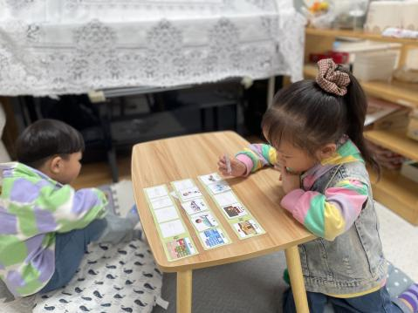 | 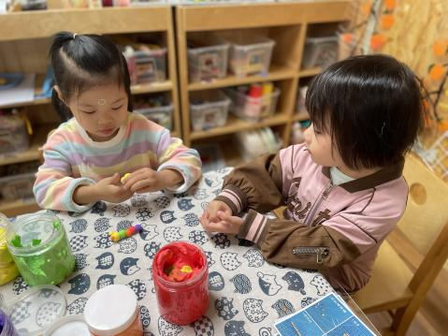 | 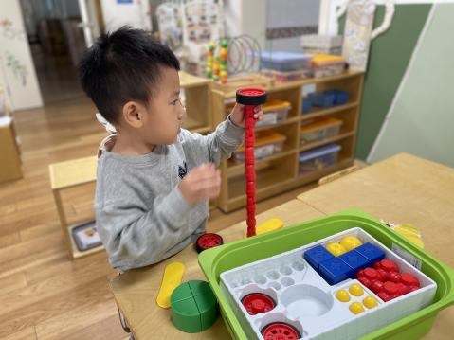
牛牛给可乐找物品，可乐把物品贴到底版上。 | 一一用太空泥做了一直毛毛虫，一一说，朵朵我来教你做吧。 | 阳阳在桌上玩着这里有什么的游戏。

※户外篇
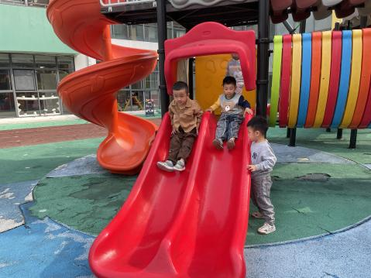 | 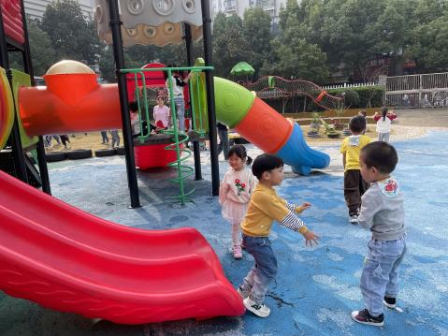 | 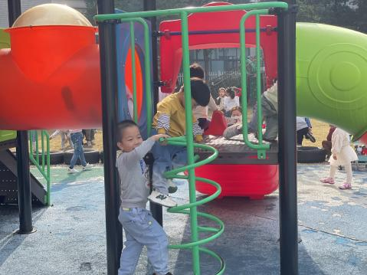 | 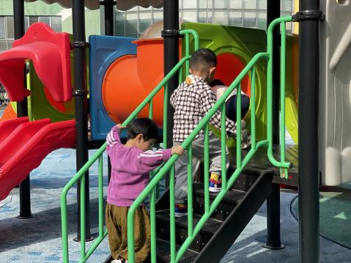
※集体活动篇
数学：大的小的
《远足前的准备》是一节偏社会的综合活动，远足是孩子们所喜爱的一项实践活动。在秋天带着孩子们亲近大自然感受大自然的变化。但开展活动前孩子必须做好心理和物质准备，本活动主要通过谈话和观看哥哥姐姐远足的照片来引导幼儿了解远足需要准备些什么，从而做好远足前的准备。
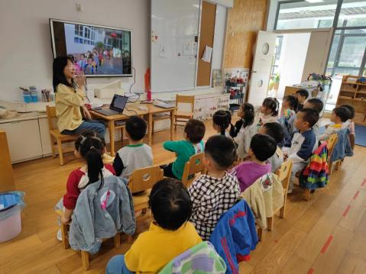 | 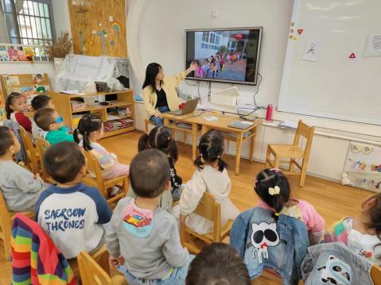 |  | 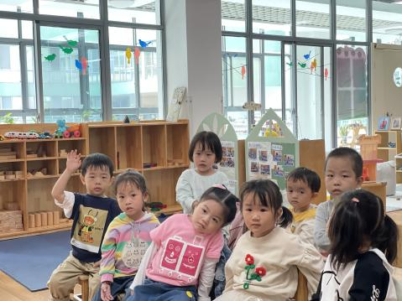
说一说远足需要准备些什么呢？

※温馨提醒
◎午餐：排骨焖饭（猪小排、小白菜、胡萝卜、玉米粒）、板栗焖老鹅
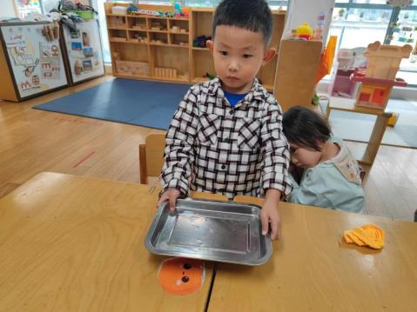 | 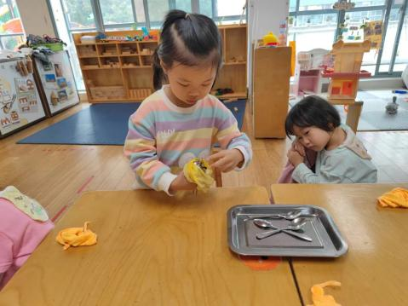 | 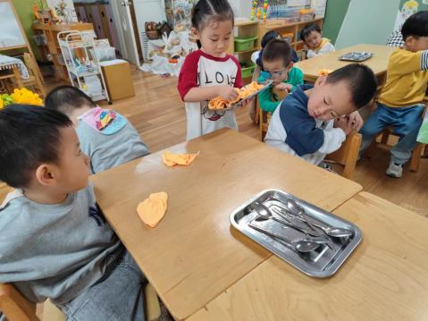
承承给小朋友们发餐盘。 | 一一给小朋友们发勺子。 | 瑶瑶给小朋友们发毛巾。

※温馨提醒
1.天气变凉，家长们记得根据天气及时为幼儿增减衣物哦。
2.安全平台作业记得完成哦。

